附件4
第九届中国节能炉具博览会广告
广告形式 | 位 置 | 价格（元） | 备 注
会刊彩页 | 1P | 2200元/P | 尺寸：宽140mm×高210mm  分辨率：300 模式：CMYK
拱门 | 会展大道 | 2200元/个 | 规格：跨度18m～20m  数量：6个  形式：丝网印
灯杆旗 | 会展大道两侧  B馆门前单侧 | 260元/杆 | 规格：0.6m（宽）× 1.8m（高）/ 双面  数量：会展大道32杆，B馆门前12杆，共44杆  形式：喷绘  说明：10杆起订
水墩旗 | B馆门前单侧 | 280元/杆 | 规格：1.2m（宽）× 4m（高）  数量：24杆  形式：喷绘  说明：10杆起订
B馆墙面 | B馆门口两侧 | 3200元/块 | 规格：7.2m（宽）× 11.5m（高）  数量：共2块  形式：喷绘
B馆墙面 | B馆门口两侧 | 3000元/块 | 规格：6m（宽）× 10m（高）  数量：B1、B2、B3、B5、B6（共5块）  形式：喷绘
B馆墙面 | B馆门口两侧 | 2800元/块 | 规格：6m（宽）× 7m（高）  数量：B4、B7、B8、B9（共4块）  形式：喷绘
产品  演示区  围挡 | B馆东侧、南侧 | 1200元/块 | 8m（宽）×1.6m（高）  数量：  形式：喷绘
吊旗 | B馆内头顶 | 200元/块 | 规格：1.5m（宽）× 3m（高）  数量：30面  形式：喷绘

1.门头、拱门效果图
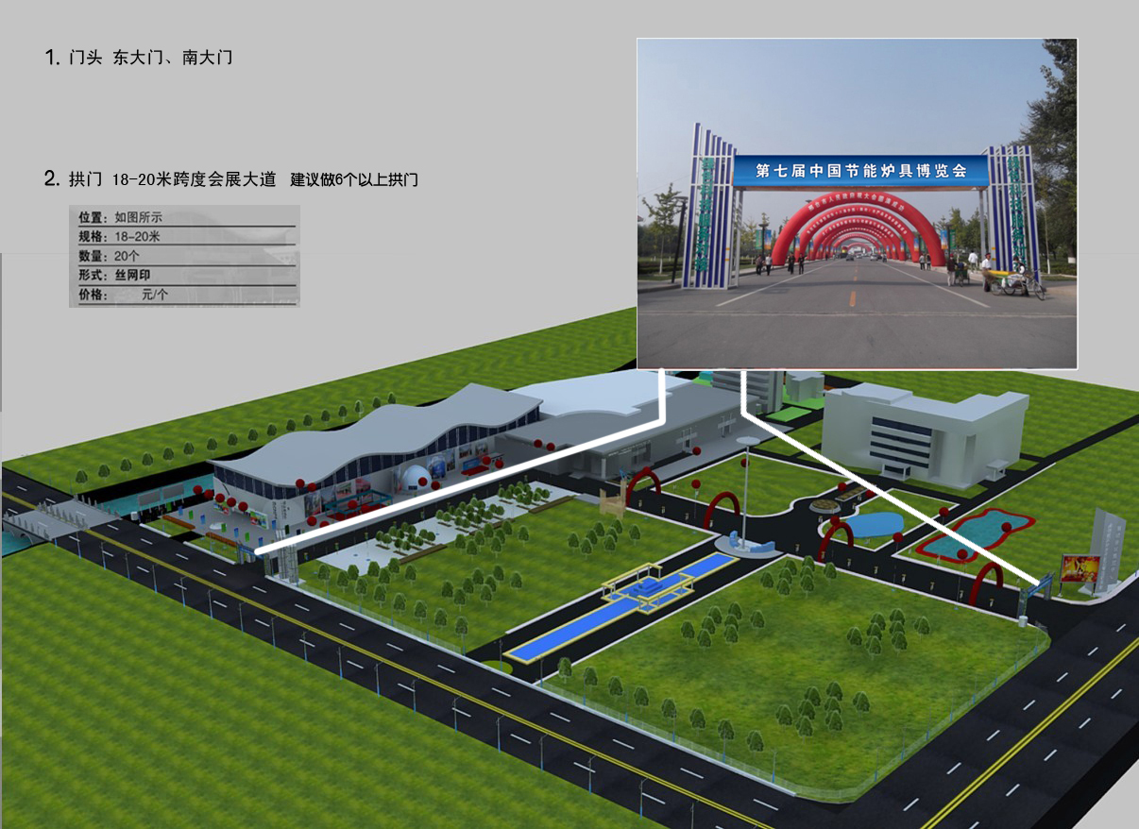

2.灯杆旗（左）、水墩旗（右）效果图
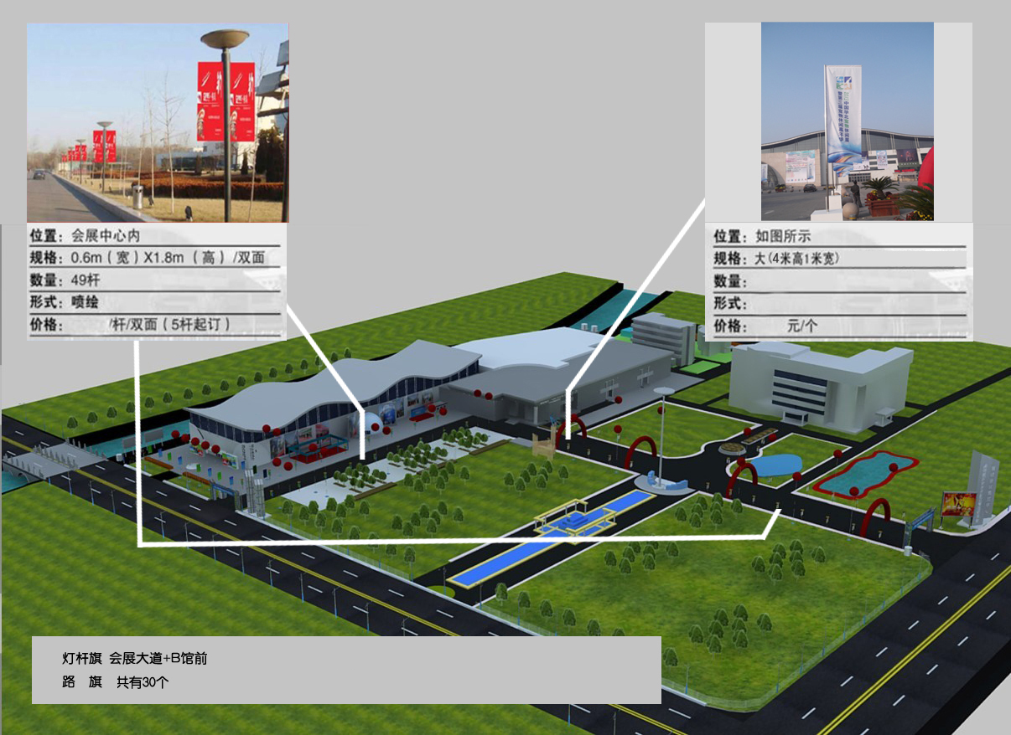

3. 展馆墙面效果图
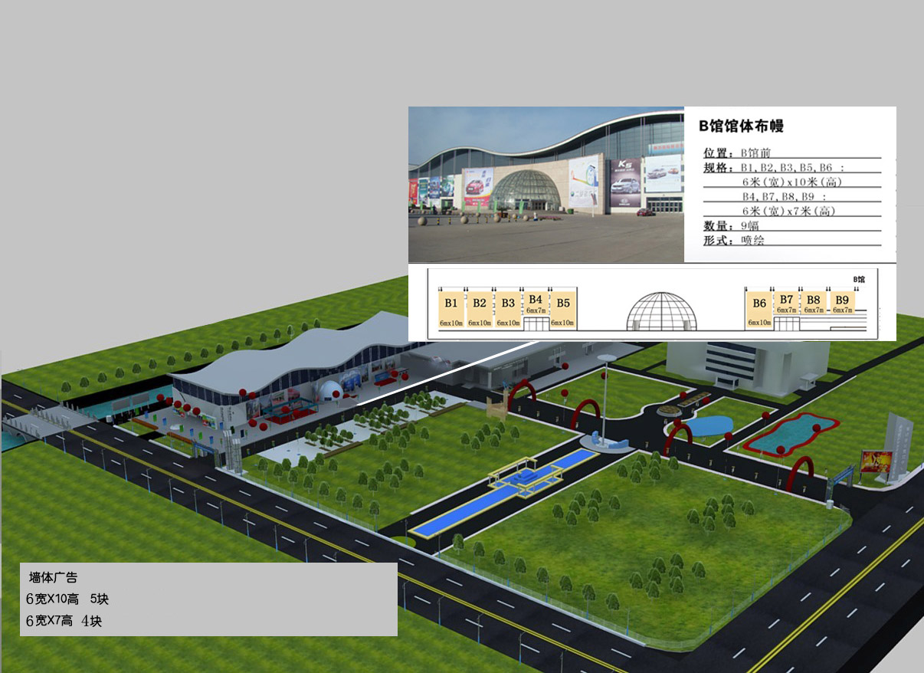

4. B馆南侧广告效果图
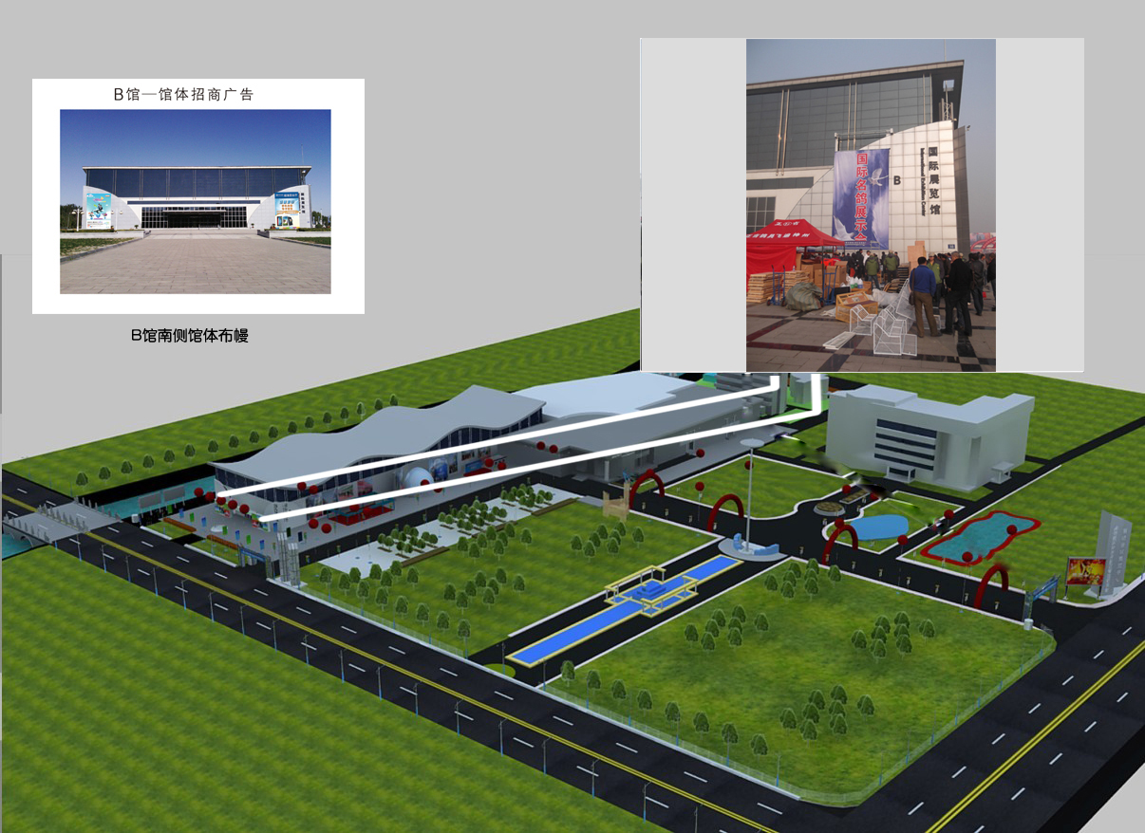

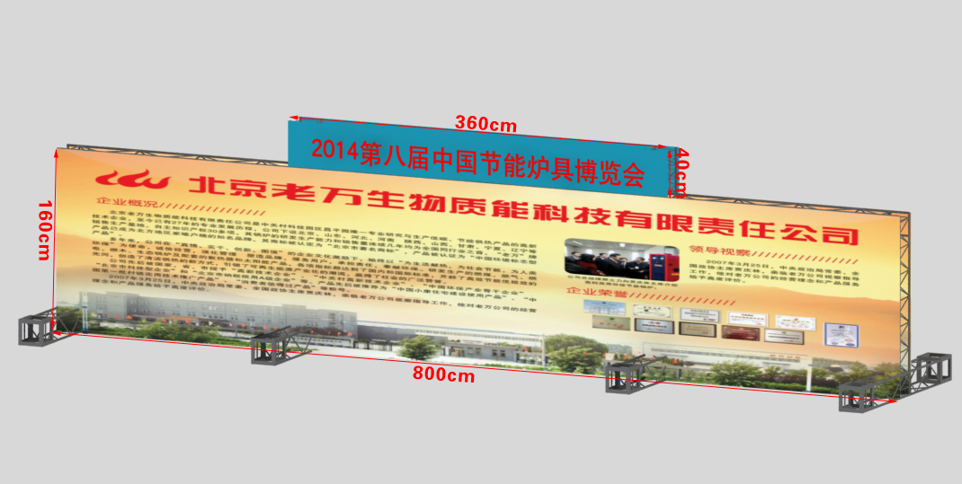
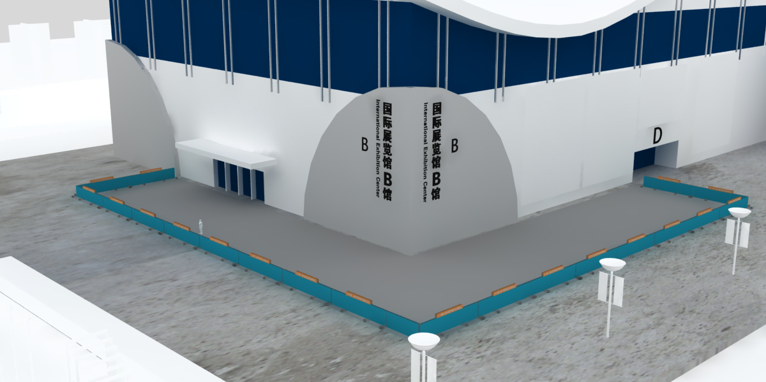
5. 产品演示区围档

整体效果 广告效果

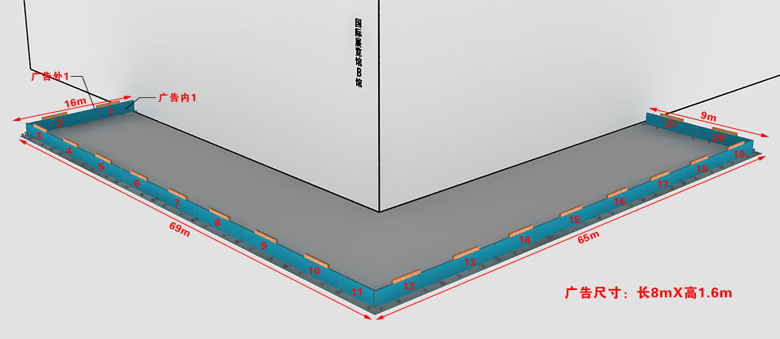
广告位划分（从左往右排，围挡外侧单面画）

6. 吊旗效果图
